卤代烃在有机合成中的桥梁作用（知识梳理及训练）

知识梳理
1．连接烃和烃的衍生物的桥梁
烃通过与卤素发生取代反应或加成反应转化为卤代烃，卤代烃在碱性条件下可水解转化为醇或酚，进一步可转化为醛、酮、羧酸和酯等；醇在加热条件下与氢卤酸反应转化为卤代烃，卤代烃通过消去反应可转化为烯烃或炔烃。
如：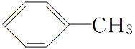――→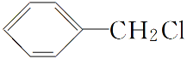――――→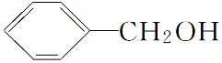―→醛或羧酸。
2．改变官能团的个数
如：CH₃CH₂Br―――→CH₂==CH₂――→CH₂BrCH₂Br。
3．改变官能团的位置
如：CH₂BrCH₂CH₂CH₃―――→CH₂==CHCH₂CH₃――→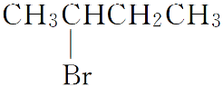。
4．对官能团进行保护
如在氧化CH₂==CHCH₂OH的羟基时，碳碳双键易被氧化，常采用下列方法保护：
CH₂==CHCH₂OH――→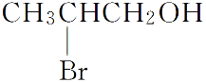――→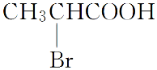――――――→CH₂==CH—COOH。
强化训练
1．聚氯乙烯是生活中常用的塑料。工业生产聚氯乙烯的一种工艺路线如下：
――→―――――→――→
反应①的化学方程式为__________________________________________________________，反应类型为____________；反应②的反应类型为________________。
答案 H₂C==CH₂＋Cl₂―→CH₂ClCH₂Cl 加成反应 消去反应
解析 由1，2-二氯乙烷与氯乙烯的组成差异可推知，1，2-二氯乙烷通过消去反应转化为氯乙烯。
2．根据下面的反应路线及所给信息填空。
A――――→―――――――→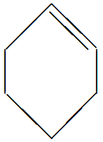――――――→B――→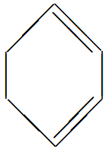
(1)A的结构简式是________，名称是________。
(2)①的反应类型是________；③的反应类型是_________________________________。
(3)反应④的化学方程式是___________________________________________________。
答案 (1)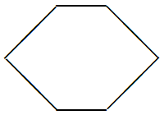 环己烷
(2)取代反应 加成反应
(3)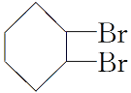＋2NaOH――→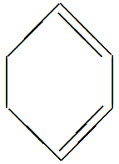＋2NaBr＋2H₂O
解析 由反应①可知，A和Cl₂在光照的条件下发生取代反应得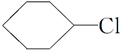，可推知A为。在NaOH的乙醇溶液、加热的条件下发生消去反应得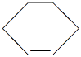。在Br₂的CCl₄溶液中发生加成反应得B：。―→的转化应是在NaOH的乙醇溶液、加热的条件下发生消去反应。
3．已知①通常Br₂与C==C键可发生加成反应，但高温下，Br₂易取代与C==C键直接相连的α碳原子上的氢原子：
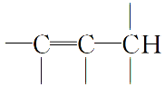＋Br₂――→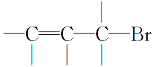＋HBr
②与苯环直接相连的支链碳原子上的氢原子也易被溴取代：
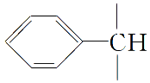＋Br₂――→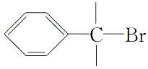＋HBr
根据上述信息，结合所学知识，从丙苯制取1苯基丙三醇(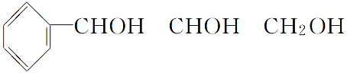)，
写出各步反应的化学方程式。
________________________________________________________________________
________________________________________________________________________
________________________________________________________________________
________________________________________________________________________
答案
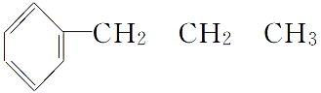＋Br₂――→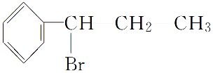＋HBr，
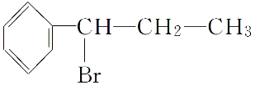＋NaOH――→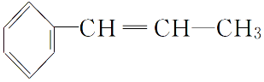＋NaBr＋H₂O，
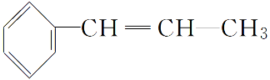＋Br₂――→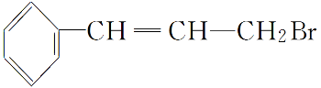＋HBr，
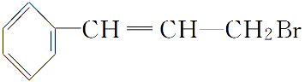＋Br₂→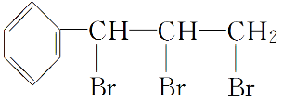，
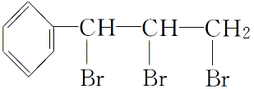＋3NaOH――→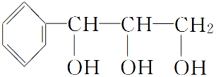＋3NaBr。
解析 从丙苯(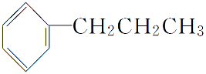)到产物(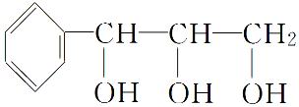)需在丙基的每个碳原子上各引入一个羟基。为此应先制得相应的三溴代物，然后根据所学知识在NaOH溶液中水解。制备三溴代物，要根据题给信息，在烷基上先通过取代反应引入一个溴原子，然后消去，形成双键，再用信息①在双键的相邻碳原子上取代形成一溴代物，进而再通过加成便可制得三溴代物。
4．(2017·海南，15)已知苯可以进行如下转化：
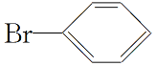←――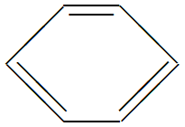――→――→――――→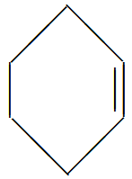
溴苯 苯 ① ② C
回答下列问题：
(1)反应①的反应类型为________，化合物A的化学名称为________。
(2)化合物B的结构简式为________，反应②的反应类型为________。
(3)如何仅用水鉴别苯和溴苯_________________________________________________。
答案 (1)加成反应 环己烷 (2)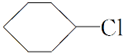 消去反应 (3)加入水，油层在上层的为苯，油层在下层的为溴苯
解析 (1)反应①为加成反应，生成物A为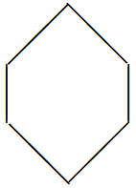，为环己烷。
(2)环己烷在光照条件下与氯气发生氯代反应生成B()，B再发生消去反应生成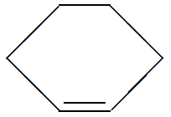。
(3)苯的密度比水小，溴苯的密度比水大，加入水，油层在上层的为苯，油层在下层的为溴苯。

